Дорогие мамы, папы, бабушки и дедушки! Если ваш ребенок ходит в детский сад, то вас наверняка приглашают на утренники. И это замечательно, ведь вы сможете еще раз убедиться в том, какой ваш ребенок красивый, умный, талантливый, сообразительный! А чтобы и вы, и ребенок не испытали чувство разочарования после праздника, достаточно соблюдать несколько простых правил.

Мы в музыкальном зале рады видеть всех!
Всегда звучат здесь песни, детский смех.

И чтобы праздник был спокойней, веселей,
Не надо брать с собой грудных детей.
Устанут, будут плакать, и кричать,
Нехорошо артистов огорчать.

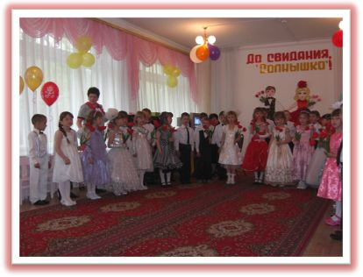
В день праздника вы постарайтесь раньше встать.
Чтоб на утренник в детсад не опоздать.
Чтоб Ваша дочка или ваш сынок
Костюм надеть спокойно смог.

А вот фотоаппарат иль камеру возьмите,
И обязательно весь праздник нам снимите.

А что же можно? Спросите вы нас!
Мы очень просим, дорогие, Вас
Аплодисментами поддерживать детей,
Чтобы артисты стали посмелей.

А если уж пришлось вам опоздать,
То постарайтесь никому не помешать.
Вы между номерами паузу дождитесь,
Пройдите в зал и у дверей садитесь.

И не забудьте снять пальто и шапки.
Снимите сапоги, наденьте тапки,
А лучше туфли на высоких каблуках.
Чтоб все вокруг сказали: «Ах!»

Ещё хотим, друзья вам предложить -
Свои таланты в зале проявить.
Читать стихи, петь песни, танцевать,
Шутить, на сцене роль сыграть.
Танцуйте, пойте, веселитесь с нами.
И знайте, ждем всегда мы встреч приятных с вами!

